مستوى الأولى ابتدائي

..................................... فرض شهر أفريــــل في اللغة العربية..........................

1 – أرتب الحروف لأحصل على كلمة مفيدة: 03
سـِ
ــة
وا
ـعَـ

ــحْــ
ءُ
را
الصَّـَ

ب
سـو
الحا

2 أضع: هذا – هذه – هؤلاء في المكان المناسب:1.5

- ................ زملائي - ................ معلمتي - ................ أبي
المديــــــر
التلاميـــذ
علـــــى
شــكــر
3 أرتب البطاقات لأكون جملــــــة صحيحــــة 3

لزمـــلائهـــــم
المحتاجيـــــن
مساعدتهــــم

....................................................................................................................................................

4 أكمـــــل الناقــص بالحرف المناســــــب : 2.5
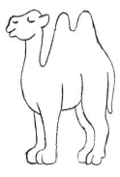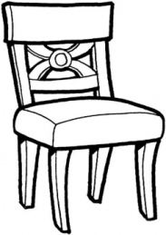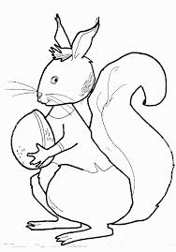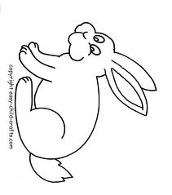

جــ . ـل فـــرا . ــة . ـــرســي سنجا . أر . ــب

